**Лапец (в девичестве Зондзёнок) Крыстына (Lapciowa Krystyna z Ządzionkow)**

20 июля 1813 г – венчание с вдовцом Василём Лапецом с деревни Осово (НИАБ 136-13-920, лист 19об, №10/1813-б (ориг)).

**НИАБ 136-13-920:** Лист 19об. **Метрическая запись №10/1813-б (ориг).**

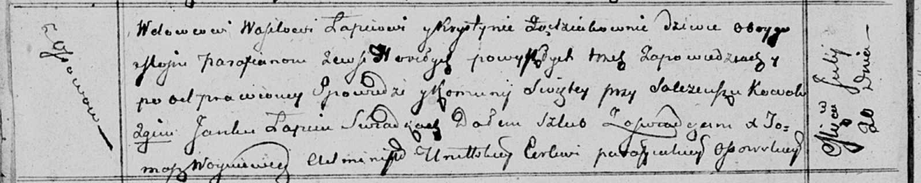

Осовская Покровская церковь. 20 июля 1813 года. Запись о венчании.

Łapac Wasil – жених, вдовец, парафии Осовской, с деревни Осово.

Ządziоkowna Krystyna – невеста, девка, парафии Осовской, с деревни Горелое.

Kowal Salczeusz – свидетель.

Łapac Janka – свидетель.

Woyniewicz Tomasz – ксёндз.